Работа в округе проводилась согласно утвержденному плану работы на февраль 2026 года.
13 февраля 2026 года провёл выездную встречу с заявителями коллективного обращения, которое поступило в январе текущего года от жителей многоквартирного дома г.Верхнедвинска по поводу оказания содействия в проведении работ по утеплению наружных стен дома. На встречу были приглашены представители Верхнедвинского райисполкома, службы ЖКХ и КУП «Новополоцка управляющая компания». Принято решение провести обследование дома с последующим принятием решения. Обращение остается на контроле.
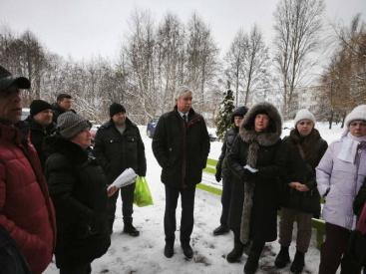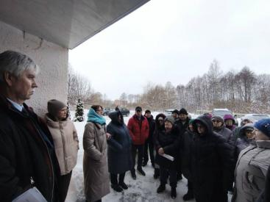

17 февраля 2026 года работал в Россонском районе.
В рамках единого дня информирования встретился с коллективом УЗ «Россонская центральная районная больница». Ключевая тема разговора «Оборонительная мощь белорусской армии и патриотизм в современных условиях». В ходе открытого диалога обсудил с присутствующими современные вызовы и угрозы, роль белорусской армии в сохранении мира.
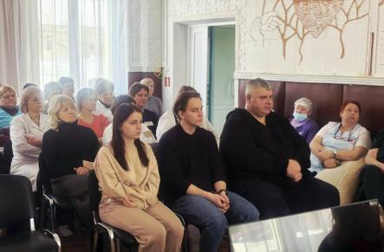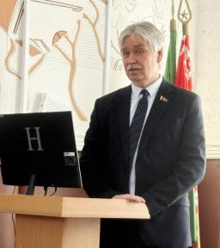

Провел мониторинг ассортиментного перечня продовольственных товаров, наличия социально значимых продуктов в магазине «Родны кут» в аг.Селявщина. Основные позиции в наличии, социальный ассортимент соблюдается.

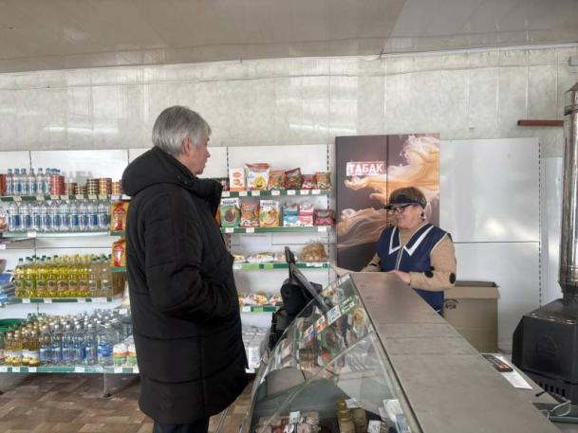

18 февраля 2026 года с рабочим визитом посетил Шумилинский и Ушачский районы.
В г.п.Оболь принял участие во встрече с жителями поселка по вопросам социально-экономического развития. В ходе встречи обсуждался широкий круг вопросов: создание новых рабочих мест, обеспечение достойного уровня заработной платы, доступность медицинской помощи, ремонт жилищного фонда и дорог, ассортиментный перечень в продовольственных магазинах. Диалог прошел с участием председателя Витебского областного Совета депутатов Д.В. Демидова, члена Совета Республики Г.А.Лапицкий, руководства Шумилинского райисполкома.
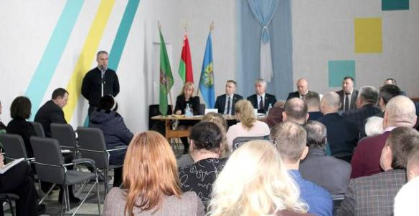

В г.п.Ушачи совместно с членом Совета Республики, председателем Ушачского районного Совета депутатов Маркович Н.Н. принял участие в итоговом медико-санитарном совете УЗ «Ушачская ЦРБ».

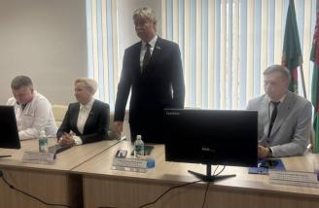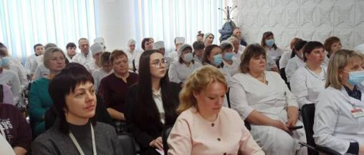

19 февраля 2026 года принял участие в итоговом медико-санитарном совете, который прошел на базе Полоцкой центральной городской больницы.

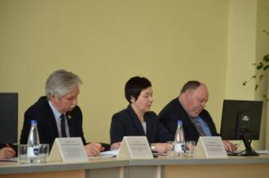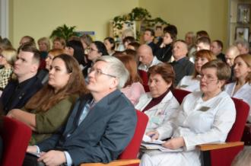
20 февраля 2026 года принял участие в заседании Полоцкого районного исполнительного комитета, на котором рассмотрен вопрос «О состоянии служебной деятельности Полоцкого районного отдела внутренних дел в сфере безопасности дорожного движения». При обсуждении вопроса доложил о том, что на встречах с избирателями тема состояния придорожной полосы звучит достаточно часто. Обеспечение чистоты отвода – это прямое требование граждан по сохранению жизни и здоровья.
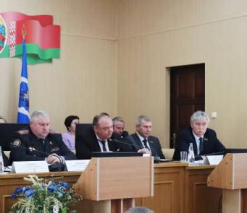
20 февраля 2026 года принял участие в работе итогового медико-санитарного совета УЗ «Шумилинская ЦРБ».
